Конспект познавательного занятия
«День Победы-9 Мая»
во второй младшей группе
цель:
• Сформировать знания у детей о празднике «День Победы»
• Дать знания о том, что давным – давно 75 лет назад была Великая Отечественная война и народ победил врага.
Задачи:
- обогащение словаря; новые слова – боевые ордена, парад, ветеран, «Катюша».
- активизация словаря – праздник, День Победы, страна, герои.

- развивать у детей патриотические чувства к своей Родине;
- воспитывать уважение и чувство благодарности в детях, ко всем, кто защищал нашу Родину;
- развивать речь, мышление, память детей;
- воспитывать чувство гордости и уважения к воинам - защитникам.
- рассмотреть портреты героев – Великой отечественной войны (дедушек и бабушек детей)
Предварительная работа: Чтение художественной литературы о Великой Отечественной войне; слушание песен военных лет; беседы с детьми о Дне Победы; Оформление выставки книг. Рассматривание иллюстраций «Военная техника», «Защитники Отечества», «Парад Победы». «Салют»
ход
Звучит фонограмма песни «День Победы»

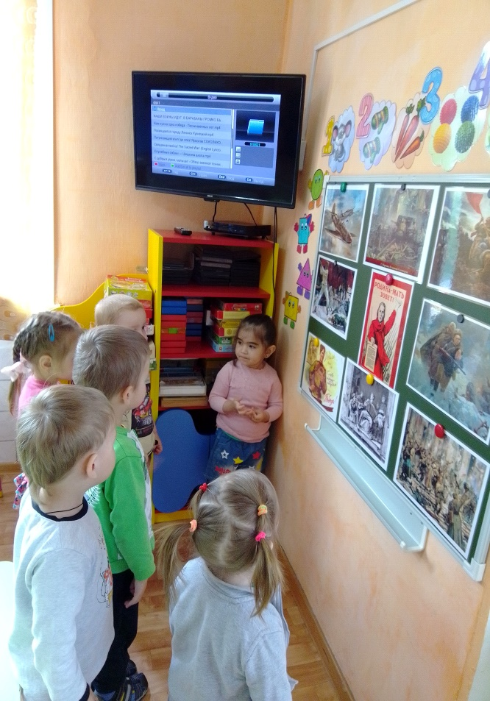
Воспитатель:
75 лет назад, когда ещё ваши бабушки и дедушки были детьми, на нашу Родину вторглись враги, они убивали людей, сжигали их дома, хотели лишить нас родного дома. Весь народ поднялся на защиту Родины, и наша армия, и женщины, и старики и даже дети. Взрослым и детям было очень трудно во время ВОВ. Много людей погибло. Много людей отправилось на войну и не все вернулись домой. Много городов и сел было разрушено
Но армия с помощью народа победила врагов и прогнала их из России, а потом из других стран
Закончилась долгая и страшная война. – В далекие майские дни – 9 Мая. Наш народ мужественно сражался и победил. И с тех пор каждый житель нашей страны и жители других стран, каждое девятое мая отмечают День Победы. –В день Победы по всей нашей стране организуются праздничные парады. На улицах нам в этот день будут встречаться пожилые люди с орденами и медалями. Улыбнитесь им, поздравьте с праздником, пожелайте здоровья.
О Дне Победы сложено много песен и стихов. Я прочитаю вам одно из них.
«Праздник Победы».
Т. Белозерова
Майский праздник
День Победы
Отмечает вся страна.
Надевают наши деды
Боевые ордена.
Их с утра зовет дорога
На торжественный парад.
И задумчиво с порога
Вслед им
Бабушки глядят.

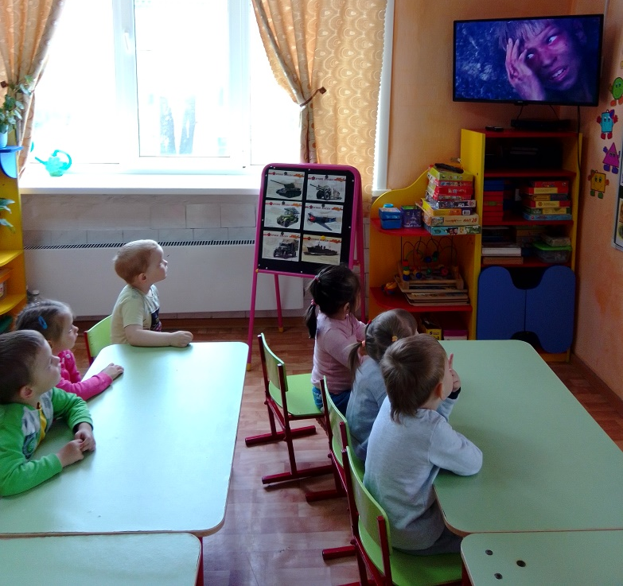
Просмотр клипа «песня о маленьком трубаче»

Физкультминутка:

Мы веселые ребята,
(идут по кругу, высоко поднимая колени)
Любим в детский сад ходить.
Всем на свете скажем «Миру – Да!»
(Поднять руки вверх, раскрыть пальчики веером, помахать руками.)
А войне – запрет!
(Скрестить руки, обнять себя)
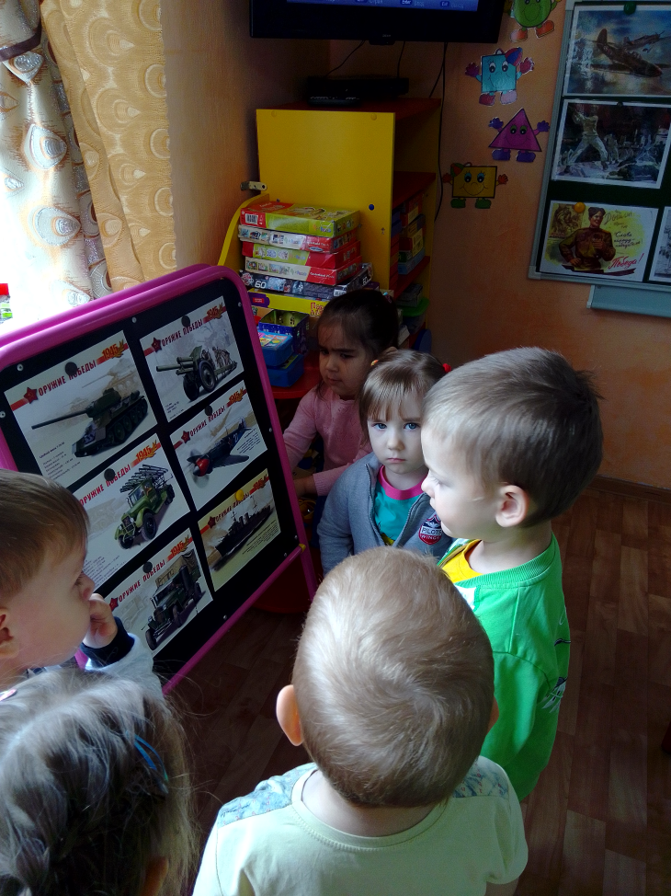
Воспитатель:
-Ребята, но на войне также и была разная военная техника. Посмотрите, на выставку военной техники, которые помогли солдатам во время войны победить врагов и сейчас охраняют нашу Родину.
-Посмотрите, какие машины вы знаете? (ответы детей – самолет, танк, корабль, пушка, и. д.)
- Ребята я еще хочу вас познакомить с одной военной машиной.
«И на море и на суше по дорогам фронтовым
Ходит русская «Катюша» ходит шагом боевым»

Ребята так говорили в то время о военной машине под названием «Катюша». Сейчас я вам ее покажу. На ней находится ракетная установка, но она похожа на обычную машину. Она стреляла сразу несколькими снарядами. Враги очень боялись ее.

Воспитатель: Ребята вам понравилась выставка машин? А какие это машины (ответ детей – военные)
Просмотр видео «С добрым утром, малыши! Обзор военной техники.

Воспитатель: Ребята, 9 мая – каждый год в этот день собираются ветераны, звучат поздравления, песни, а вечером над городами нашей Родины расцветают праздничные салюты в честь победы.

Физкультминутка «Салют»

Вокруг все было тихо.
(встать прямо, руки опустить)
И вдруг-салют! Салют!
(поднять руки вверх)
Ракеты в небе вспыхнули
(раскрыть пальчики веером, помахать руками над головой влево-вправо).
И там и тут! Над площадью, над крышами,
(присесть, встать. Руки с раскрытыми пальчиками поднять вверх 2-3 раза)
Над праздничной Москвой
Взвивается все выше
Огней фонтан живой.
На улицу, на улицу
(легкий бег на месте)
Все радостно бегут,
Кричат: «Ура»,
(поднять руки вверх, крикнуть «Ура»).
Любуются
(раскрыть пальчики веером, помахать руками над головой)
На праздничный салют!

под музыку «День победы»

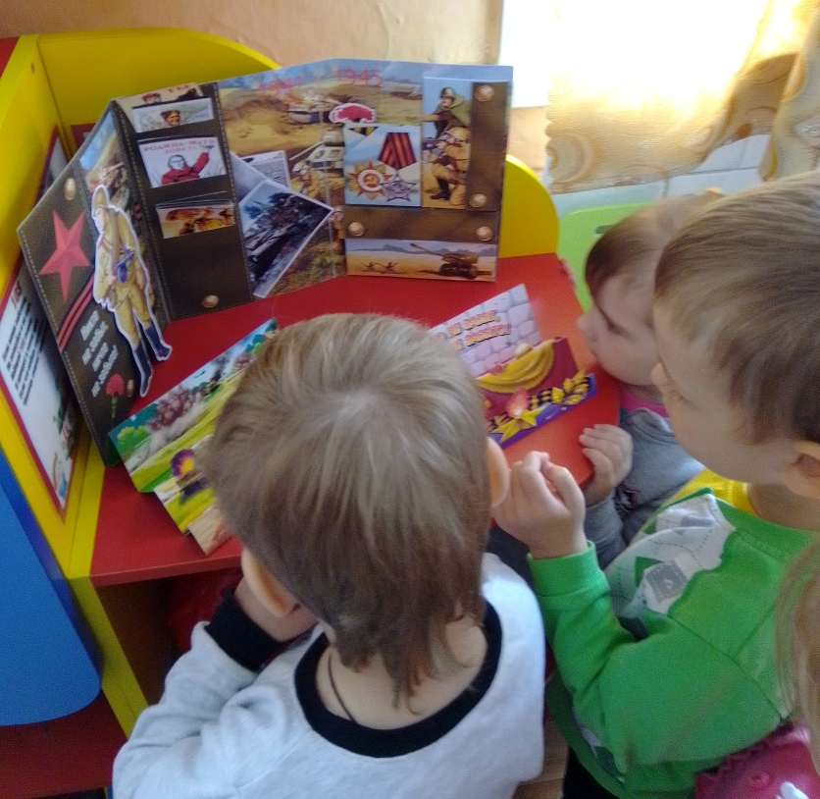
Воспитатель: День Победы, светлый и радостный праздник. Мы с благодарностью вспоминаем наших воинов, отстоявших мир в жестокой битве. Всем героям защитникам мы обязаны тем, что живем сейчас под мирным чистым небом.
Воспитатель: Ребята, о чём мы сегодня говорили? что нового вы узнали? (ответы детей о празднике Дне Победы, о героях войны и т. д)
Воспитатель: Мне понравилось как вы сегодня работали, как отвечали на поставленные мной вопросы. На память я хочу подарить вам георгиевские ленточки, которые символизируют праздник День Победы! На этом наше занятие закончилось, всем спасибо.

